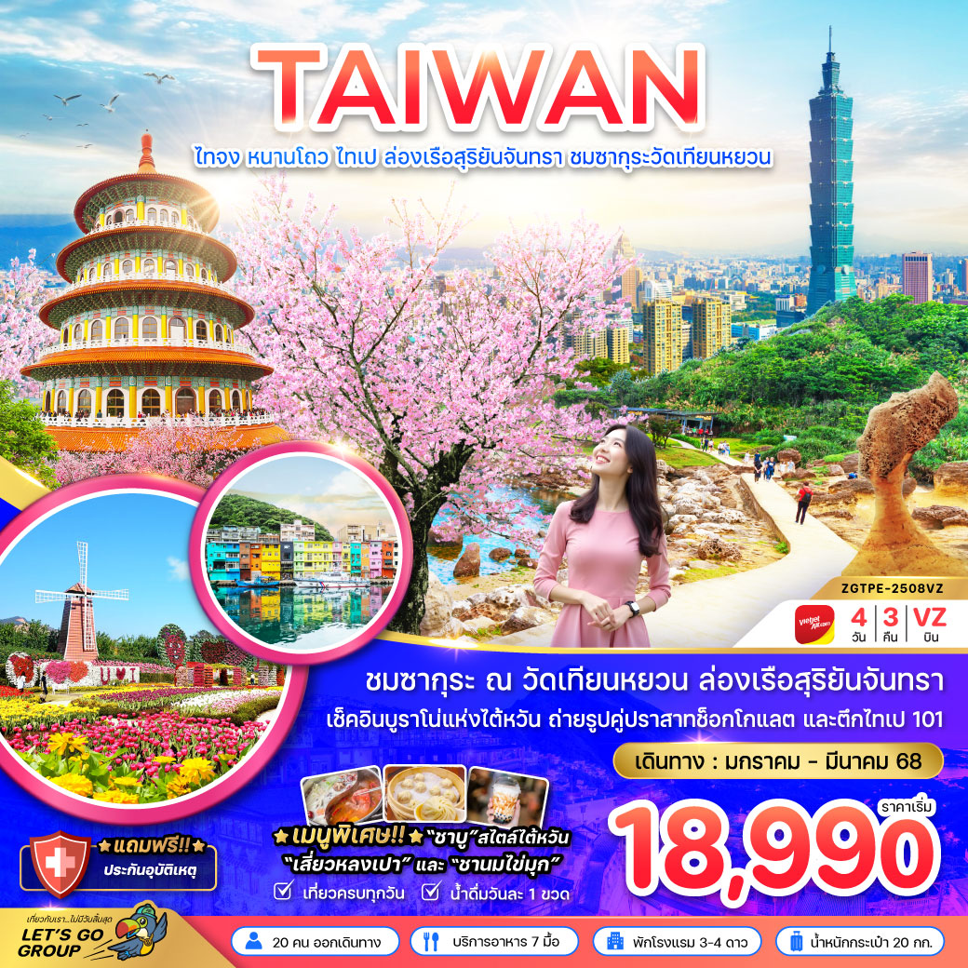

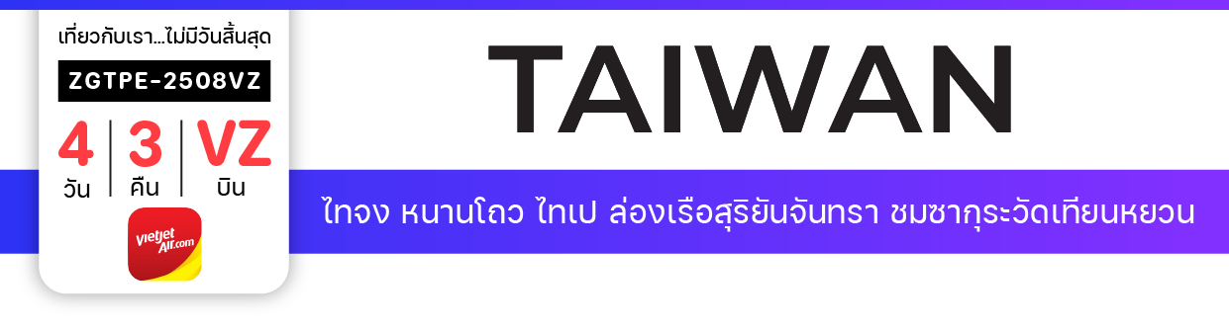


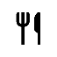

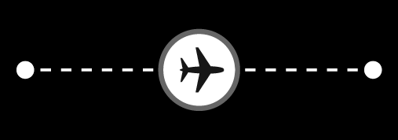
ไฟลท์บิน
เวลาออก
เวลาถึง
ไฟลท์บิน
เวลาออก
เวลาถึง
VZ568
09:05
13:45
VZ569
19:45
22:45
BKK
TPE
เริ่มต้น
18,990
บาท
น้ำหนักกระเป๋า 20 Kg
อาหาร 7 มื้อ
โปรแกรมเดินทาง 4 วัน 3 คืน VIETJET AIR
มกราคม - มีนาคม 2568
TPE
BKK

วันที่ | โปรแกรมทัวร์ | อาหาร |  |  | โรงแรม
 |  | เช้า | เที่ยง | เย็น
1 | สนามบินสุวรรณภูมิ - สนามบินเถาหยวน – เมืองเถาหยวน – เมืองไถจง ฟาร์มดอกไม้จงเซ่อ - เฝิงเจี่ยไนท์มาร์เก็ต |  | แซนวิช  และชานมไข่มุก |  | STAY HOTEL, TAICHUNG  หรือเทียบเท่า
2 | ล่องเรือทะเลสาบสุริยันจันทรา – เกาะลาลู – วัดเหวินหวู่ – ร้านชาอู่หลง  ปราสาทช็อกโกแลต - ร้านขนมพายสับปะรด - ซีเหมินติง |  |  |  | HIONE HOTEL, NEW TAIPEI หรือเทียบเท่า
3 | ศูนย์สร้อยสุขภาพ – บูราโนแห่งไต้หวัน – วัดเทียนหยวน – หมู่บ้านโบราณ  จิ่วเฟิ่น |  |  | ชาบู | HIONE HOTEL, NEW TAIPEI หรือเทียบเท่า
4 | ร้านเครื่องสำอาง – อนุสรณ์สถานเจียงไคเชก - ตึกไทเป 101  หมู่บ้านประวัติศาสตร์ซื่อซื่อหนันซุน – วัดหลงซาน- ห้างเอาท์เล็ทมิตซุย  สนามบินเถาหยวน - สนามบินสุวรรณภูมิ ประเทศไทย |  | เสี่ยว  หลงเปา
** รายการทัวร์ข้างต้นอาจมีการเปลี่ยนแปลงตามความเหมาะสม **

** อัตราค่าบริการนี้เฉพาะพาสปอร์ตไทยเท่านั้น ในกรณีพาสปอร์ตต่างชาติ จ่ายเพิ่ม ท่านละ 2,000 บาท **
** กรณีไม่ประสงค์ลงร้านรัฐบาลไต้หวัน จ่ายเพิ่ม ท่านละ 2,000 NTD **

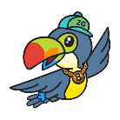
อัตราค่าบริการ
วันเดินทาง |  | ราคาทัวร์/ท่าน  พักห้องละ 2-3 ท่าน |  | ราคาทัวร์เด็ก/ท่าน  (อายุไม่เกิน 12 ปี) |  | ราคาทัวร์ไม่รวม  ตั๋วเครื่องบิน | ราคา  ห้องพักเดี่ยว
10 – 13 มกราคม 2568 |  | 18,990 |  | 18,990 |  | 14,990 | 6,500
16 – 19 มกราคม 2568 |  | 19,990 |  | 19,990 |  | 15,990 | 6,500
17 – 20 มกราคม 2568 |  | 19,990 |  | 19,990 |  | 15,990 | 6,500
13 – 16 กุมภาพันธ์ 2568 |  | 19,990 |  | 19,990 |  | 15,990 | 6,500
14 – 17 กุมภาพันธ์ 2568 |  | 19,990 |  | 19,990 |  | 15,990 | 6,500
20 – 23 กุมภาพันธ์ 2568 |  | 19,990 |  | 19,990 |  | 15,990 | 6,500
21 – 24 กุมภาพันธ์ 2568 |  | 19,990 |  | 19,990 |  | 15,990 | 6,500
27 ก.พ. – 02 มี.ค. 2568 |  | 19,990 |  | 19,990 |  | 15,990 | 6,500
08 -11 มีนาคม 2568 |  | 19,990 |  | 19,990 |  | 15,990 | 6,500
13 – 16 มีนาคม 2568 |  | 19,990 |  | 19,990 |  | 15,990 | 6,500
14 – 17 มีนาคม 2568 |  | 19,990 |  | 19,990 |  | 15,990 | 6,500
21 – 24 มีนาคม 2568 |  | 19,990 |  | 19,990 |  | 15,990 | 6,500
22 – 25 มีนาคม 2568 |  | 19,990 |  | 19,990 |  | 15,990 | 6,500
อัตราค่าบริการสำหรับ เด็กอายุไม่เกิน 2 ปี ณ วันเดินทางกลับ (Infant) ท่านละ 10,000 บาท
ราคาทัวร์ไม่รวมค่าทิปไกด์ และคนขับรถ ท่านละ 1,500 บาท
สำคัญโปรดอ่าน
- กรุณาทำการจองล่วงหน้าก่อนเดินทางอย่างน้อย 30 วัน พร้อมชำระเงินมัดจำ ท่านละ 5,000 บาท/ท่าน และชำระส่วนที่เหลือ 21 วัน ก่อนการเดินทาง กรณีวันเดินทางน้อยกว่า 21 วัน ต้องชำระค่าทัวร์เต็มจำนวน 100% เท่านั้น
- อัตราค่าบริการนี้ จำเป็นต้องมีผู้เดินทาง จำนวน 20 ท่าน ขึ้นไป ในแต่ละคณะ กรณีที่มีผู้เดินทางไม่ถึงตามจำนวนที่กำหนด ทางบริษัทฯ ขอสงวนสิทธิ์ในการเลื่อนการเดินทาง หรือเปลี่ยนแปลงอัตราค่าบริการ (ปรับราคาเพิ่มขึ้น เพื่อให้คณะได้ออกเดินทาง ตามความต้องการ)
- ราคานี้สำหรับพาสปอร์ตไทยเท่านั้น สำหรับพาสปอร์ตต่างชาติชำระเพิ่ม 2,000 บาท/ท่าน ทุกกรณี
- ท่านที่ต้องออกบัตรโดยสารภายในประเทศ (ตั๋วเครื่องบิน, รถทัวร์, รถไฟ) กรุณาสอบถามที่เจ้าหน้าที่ทุกครั้งก่อนทำการออกบัตรโดยสาร เนื่องจากสายการบินอาจมีการปรับเปลี่ยนไฟลท์ หรือ เวลาบิน โดยไม่แจ้งให้ทราบล่วงหน้า และการแนะนำจากเจ้าหน้าที่เป็นเพียงการแนะนำเท่านั้น
- ระหว่างท่องเที่ยวหากนักท่องเที่ยวได้รับการตรวจยืนยันว่ามีเชื้อโควิด ทางโรงแรมอาจมีค่าทำความสะอาดห้องพักเพิ่มเติม (ไม่รวมอยู่ในรายการทัวร์)
- ในกรณีที่ภาครัฐทั้งไทย และประเทศปลายทางมีข้อกำหนดในการกักตัว หรือ การตรวจหาเชื้อโควิด-19 ทุกประเภท ผู้เดินทางต้องรับผิดชอบค่าใช้จ่ายส่วนนี้ด้วยตัวท่านเอง (ไม่รวมอยู่ในรายการทัวร์)
- อาหารบนเครื่องเป็นไปตามนโยบายของสายการบิน

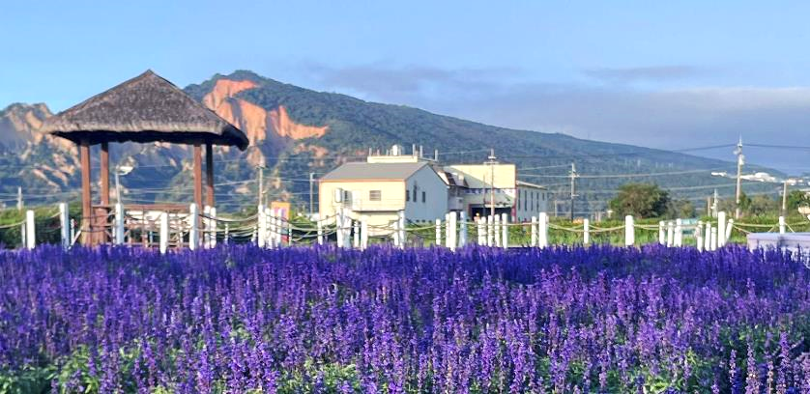

Day1 สนามบินสุวรรณภูมิ - สนามบินเถาหยวน – เมืองเถาหยวน – เมืองไถจง – ฟาร์มดอกไม้จงเซ่อ - เฝิงเจี่ยไนท์มาร์เก็ต

06.00 นัดหมายพร้อมกันที่ สนามบินสุวรรณภูมิ ชั้น 4 อาคารผู้โดยสารขาออก เคาน์เตอร์สายการบิน VIETJET AIR (VZ) โดยมีป้ายต้อนรับ เลทส์โกกรุ๊ป และมีเจ้าหน้าที่คอยอำนวยความสะดวกพร้อมแนะนำข้อมูลในการเดินทางให้แก่ท่าน
09.05 นำท่านออกเดินทางสู่ สนามบินเถาหยวน สาธารณรัฐจีน (ไต้หวัน) โดยสายการบิน VIETJET AIR เที่ยวบินที่ VZ568 (ไม่มีบริการอาหารและเครื่องดื่มบนเครื่อง) ใช้เวลาเดินทางประมาณ 3 ชั่วโมง 55 นาที
13.45 เดินทางถึง สนามบินเถาหยวน สาธารณรัฐจีน (ไต้หวัน) หลังจากนั้นนำท่านผ่านขั้นตอนการตรวจคนเข้าเมือง รับสัมภาระ
(เวลาท้องถิ่นเร็วกว่ประเทศไทย 1 ชั่วโมง)
เที่ยง บริการอาหารกลางวัน พิเศษ!! แซนวิชและชานมไข่มุก เมนูชื่อดังของไต้หวัน (1)
พร้อมออกเดินทางท่องเที่ยว พร้อมออกเดินทางสู่ เมืองเถาหยวน (Taoyuan) เมืองเถาหยวนเป็นเมืองที่มีรูปร่าง แคบยาวไปตามที่ราบสูงตะวันตกเฉียงเหนือของเกาะไต้หวัน ขนาบข้างด้วยกรุงไทเปและนครอี๋หลาน ที่นี่เต็มไปด้วยความหลากหลายทางวัฒนธรรมพร้อมกับแหล่งท่องเที่ยวทางธรรมชาติมากมายให้คุณเที่ยว ที่นี่ได้รับฉายาว่าเป็น “อาณาจักรดอกไม้” และ “ดินแดนแห่ง หนึ่งพันบ่อน้ำ”
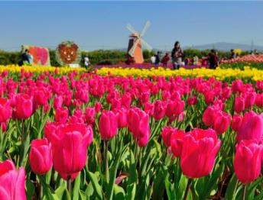
นำท่านเดินทางสู่ เมืองไถจง (Taichung) ไถจง เป็นเมืองใหญ่อันดับสอง
ของไต้หวัน มีสภาพอากาศที่อบอุ่นน่าเที่ยวตลอดทั้งปี โดยมีอุณหภูมิเฉลี่ย 22.4 องศาเซลเซียสเท่านั้น นอกจากที่นี่จะเป็นแหล่งอุตสาหกรรมและการค้าที่สำคัญของไต้หวันแล้ว ยังเป็นเมืองที่มีวัฒนธรรมและประวัติศาสตร์ที่น่าสนใจอีกด้วย
จากนั้นนำท่านเดินทางสู่ ฟาร์มดอกไม้จงเซ่อ (Zhongshe Flower Market) ฟาร์มดอกไม้ขนาด 37 ไร่ ที่เต็มไปด้วยดอกไม้นานาชนิดมากกว่า 1,000 สายพันธุ์ เช่น ดอกลิลลี่ ดอกลาเวนเดอร์ ดอกเสจ และที่นี่ยังเป็นฟาร์มดอกไม้ ที่เดียวที่ประสบความสำเร็จในการปลูกดอกทิวลิปในประเทศไต้หวัน อิสระให้ท่านเก็บภาพความประทับใจกับดอกไม้นานานชนิดตามอัธยาศัย

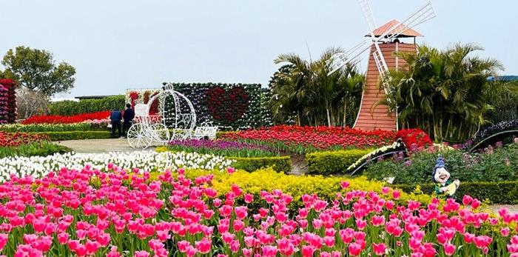

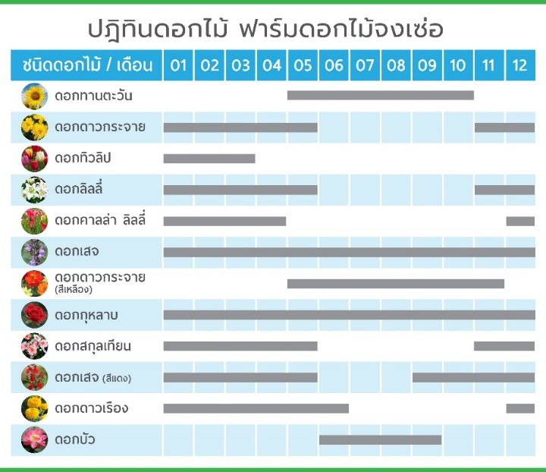
ในช่วงที่สวยที่สุดจะเป็นช่วงเดือนมกราคม-มีนาคม ซึ่งทุ่งดอกทิวลิปถือเป็นไฮไลท์ของฟาร์มดอกไม้จงเซ่ออีกด้วยทุกท่านสามารถชมทุ่งดอกทิวลิป, ดอกลิลลี่, ดอกเสจ เป็นต้น ที่นี่ไม่ได้เป็นเพียงสวนดอกไม้อย่างเดียวแต่ยังเป็นตลาดดอกไม้อีกด้วย สามารถเลือกซื้อดอกไม้ มีกิจกรรมอื่นๆให้เลือกทำ อีกทั้งยังมีร้าน BBQ สไตล์ไต้หวัน ถือเป็นร้านยอดนิยมสำหรับคนในท้องถิ่น (รวมค่าเข้าฟาร์มดอกไม้จงเซ่อ)
*** หมายเหตุ การบานของดอกไม้แต่ละชนิดขึ้นอยู่กับสภาพอากาศเป็นสำคัญ ***
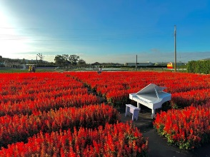
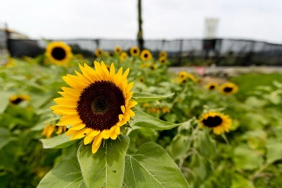
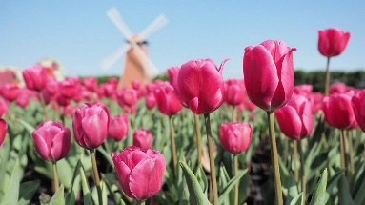

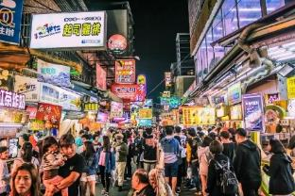
นำท่านเดินทางสู่ เฝิงเจี่ยไนท์มาร์เก็ต (Feng Chia Night Market) ตั้งอยู่ที่เมืองไทจง ใกล้มหาวิทยาลัยฟงเจี่ย (Feng Chia University) ครอบคลุมพื้นที่ทั้งตลาดกลางคืนฟงเจี่ย-เหวินหวา (Feng Chia-Wenhua Night Market) ถนนฟงเจี่ย (Feng Chia Rd.) และถนนฟูฉิง (Fuxing Rd.) ตลาดกลางคืนแห่งนี้ถือได้ว่าเป็นตลาดกลางคืนชื่อดังของเมืองไทจงและที่ใหญ่ที่สุดในไต้หวัน มีของขายมากมายให้ทุกท่านได้อิสระช้อปปิ้งกันอย่างจุใจ ภายในมีสินค้าคุณภาพดีเสื้อผ้า รองเท้า กระเป๋า เครื่องสำอาง อาหารท้องถิ่น และอาหารแบบ
สตรีทฟู้ดมากมายให้ลิ้มรสความอร่อย

ค่ำ อิสระอาหารค่ำตามอัธยาศัย เพื่อความสะดวกแก่การช้อปปิ้ง
ที่พัก STAY HOTEL TAICHUNG ระดับ 3 ดาว หรือเทียบเท่า

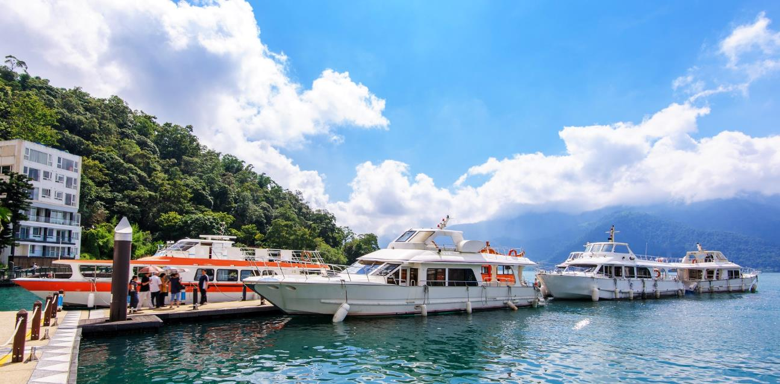

Day2 ล่องเรือทะเลสาบสุริยันจันทรา – เกาะลาลู – วัดเหวินหวู่ – ร้านชาอู่หลง - ปราสาทช็อกโกแลต
ร้านขนมพายสับปะรด - ซีเหมินติง

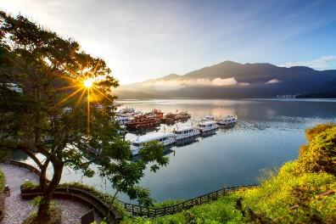
เช้า บริการอาหารเช้า ณ ห้องอาหารของโรงแรม (2)
นำท่าน ล่องเรือทะเลสาบสุริยันจันทรา (Sun Moon Lake) แบบหมู่คณะ ให้ท่านได้ชม
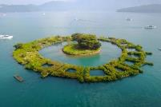
ทัศนียภาพอันสวยงามของทะเลสาบสุริยันจันทราแลนด์มาร์คสำคัญของไต้หวัน ที่มาของชื่อทะเลสาบสุริยันจันทรานั้นมาจากมีลักษณะรูปร่างทางตอนเหนือคล้ายพระอาทิตย์ ทางตอนใต้มีรูปร่างกลมคล้ายพระจันทร์ พื้นที่รอบทะเลสาบยังอุดมไปด้วยทรัพยากรทางธรรมชาติและสิ่งมีชีวิตมากมาย อาทิ ปลา นก และสัตว์อื่นๆ หลากหลายสายพันธุ์
แนะนำของกินอร่อยๆ ไข่ต้มใบชาอาม่า รสเค็มนิดๆ ไข่ขาวไข่แดงไม่กระด้าง นุ่มหนึบๆ คล้ายไข่พะโล้เป็นร้านไข่ต้มใบชาที่อร่อยมากในไต้หวัน
ระหว่างล่องเรือชมบรรยากาศที่สวยงามในทะเลสาบ มี เกาะลาลู (Lalu Island) ตั้งอยู่กลางทะเลสาบสุริยันจันทรา เป็นที่รู้จักกันในนามเกาะบนน้ำ อดีตบริเวณนี้เป็นที่อาศัยของชนเผ่าพื้นเมือง จนกระทั้งปี ค.ศ. 1946 ทางรัฐบาลไต้หวันได้เปลี่ยนชื่อเป็น เกาะกวงฮวา (Guanghua Island) ต่อมาปี ค.ศ. 1999 ได้เกิดแผ่นดินไหวครั้งใหญ่ทำให้ทะเลสาบสุริยันจันทราได้รับความเสียหายทำให้มีการค้นพบซากอารยธรรมและของใช้โบราณของชนเผ่าพื้นเมือง จนปี ค.ศ. 2000 จึงกลับมาใช้ชื่อเดิมเป็นเกาะลาลูจนถึงปัจจุบัน ในอดีตชนเผ่าพื้นเมืองใช้เกาะลาลูเป็นสถานที่ศักดิ์สิทธิ์ จากนั้นนำท่านเดินทางสู่ วัดเหวินหวู่ (Wenwu Temple) สร้างขึ้นในปี ค.ศ. 1938 ตั้งอยู่ทางด้านขวาของทะเลสาบสุริยันจันทรา ภายในวัดมีรูป ปั้นของขงจื้อและเทพกวนอู (เทพเจ้าแห่งปัญญา และเทพเจ้าแห่งความซื่อสัตย์) ซึ่งชาวไต้หวันเชื่อกันว่า หากได้บูชาเทพเจ้ากวนอู จะได้ประสบความสำเร็จในหน้าที่การงาน มีแต่คนจงรักภักดี หรือหากวางแผนสิ่งใด ก็จะประสบความสำเร็จตามปรารถนา จึงทำให้ได้รับความนิยมจากชาวไต้หวัน ที่มาสักการะขอพรองค์เทพในวัดแห่งนี้ ด้านหน้ามี สิงโตหินอ่อน (Chinese Guardian Lion) 2 ตัว มูลค่าตัวละ 1 ล้านเหรียญไต้หวัน ชาวไต้หวันเชื่อว่าเป็นสิงโตผู้พิทักษ์และจะอยู่เป็นคู่ชาย-หญิงอยู่เสมอ ซึ่งตัวผู้อยู่ทางขวาเหยียบลูกโลก ตัวเมียอยู่ทางซ้ายกับลูกสิงโตตัวน้อย

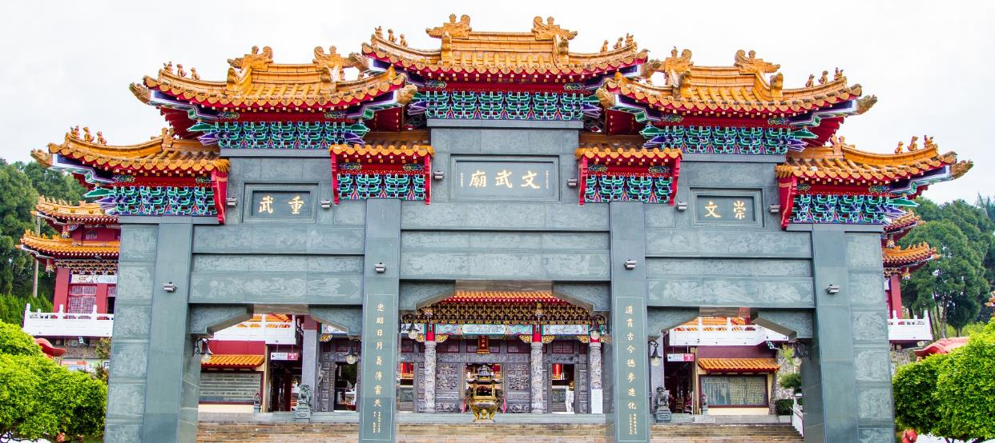

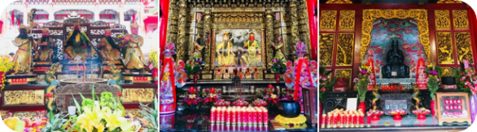
การสักการะบูชาสิ่งศักดิ์สิทธิ์ภายในวัดเหวินหวู่ แบ่งออกเป็น 3 จุด ดังนี้
จุดที่หนึ่ง: องค์เทพเจ้ากวนอู ในท่านั่งบนบัลลังค์ ชาวจีนและชาวไต้หวันมักนิยมมาขอพรเกี่ยวกับเรื่องของประสบความสำเร็จในหน้าที่การงาน กิจการเจริญรุ่งเรือง แคล้วคลาดจากภัยอันตราย ตรงจุดนี้คนไต้หวันมักนิยมนำหยกตาแมว กระเป๋าเงิน มาวนรอบกระถางธูป 3 รอบ เพื่อเป็นการเรียกเงินเรียกทอง และเสริมบารมีของหยกตาแมว
จุดที่สอง: วิหารอู่เฉิง จะมีองค์เทพเจ้ากวนอูในท่านั่งบนบัลลังค์คู่กับองค์เทพเย่ว์เฟย เป็นเทพเจ้าแห่งฝ่ายบู๊ด้วยกันทั้งคู่ บางตำนานเล่าว่าเทพ
เย่ว์เฟยเป็นเทพเจ้ากวนอูอีกปางหนึ่ง ตรงจุดนี้มักนิยมขอพรเกี่ยวกับสติปัญญา และการซื่อสัตย์
จุดที่สาม: วิหารต้าเฉิง เป็นที่ประดิษฐานขององค์เทพเจ้าขงจื้อ ตรงจุดนี้มักนิยมขอพรเกี่ยวกับการศึกษา การเรียน หรือเกี่ยวกับสติปัญญา

เที่ยง บริการอาหารกลางวัน ณ ภัตตาคาร (3)

นำท่านแวะ ร้านชาอู่หลง (Taiwan Tea Shop) เป็นชาขึ้นชื่อชั้นดีของไต้หวัน ให้ท่านได้ลิ้มลองชาอู่หลงแท้ๆ จากต้นกำเนิด ชาอู่หลงมีประโยชน์มากมายต่อร่างกายในหลายด้านนอกเหนือจากชาอู่หลงลดความอ้วน เช่น แก้กระหาย เพิ่มความสดชื่น ต่อต้านแบคทีเรียในช่องปาก ป้องกันฟันผุป้องกันโรคหัวใจ ลดอาการหอบหืด ขับสารพิษในร่างกาย ประโยชน์ของชาอู่หลงมีส่วนประกอบสําคัญที่ช่วยในการควบคุมความอ้วน ลดปริมาณไขมันในเส้นเลือด ลดระดับคลอเรสเตอรอลได้เป็นอย่างดี พร้อมเลือกซื้อเป็นของฝากที่ระลึก
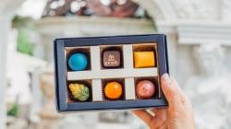
จากนั้นนำท่านถ่ายภาพภายนอกคู่กับ ปราสาทช็อกโกแลต (Cona's Chocolate Castle) ซึ่งอยู่ไม่ไกลจากท่าเรือทะเลสาบสุริยันจันทรามากนักปราสาทช็อกโกแลตเป็นสถานที่ท่องเที่ยวไฮไลท์ของเมืองหนานโถว ตัวปราสาท
สีงาช้าง เป็นสถาปัตยกรรมสไตล์อังกฤษที่สวยงามโอบล้อมด้วยสวนสไตล์อังกฤษ ที่ตกแต่งด้วยต้นโกโก้และดอกไม้นานาพรรณ ในสวนมีมุมพักผ่อนและมุมถ่ายภาพมากมาย และยังมีมุมสำหรับเด็กๆได้เล่นสนุกอีกด้วย
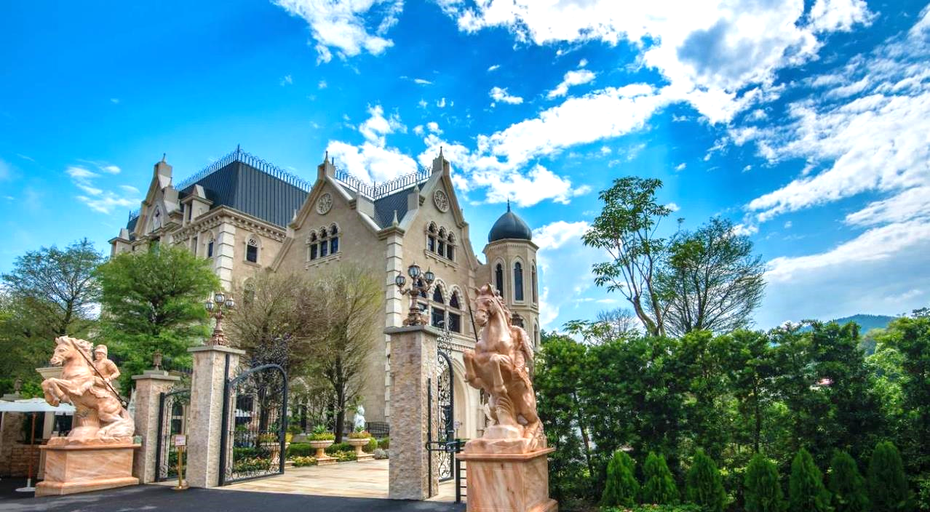

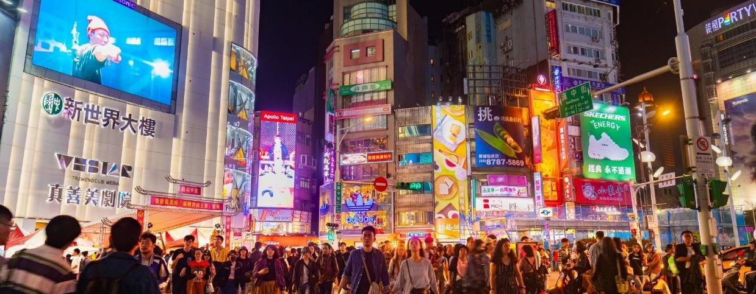

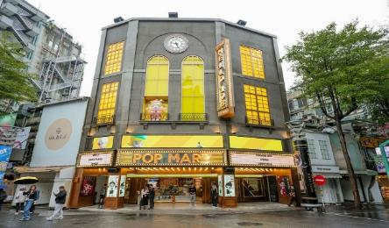
นำท่านเลือกซื้อของฝาก ร้านขนมพายสับปะรด (Pineapple Cake Shop) ชื่อดังของไต้หวัน เป็นขนมยอดนิยมของไต้หวัน (ขนมพายสับปะรด, ป๊อปคอร์น, เห็ดทอด) นำท่านเดินทางสู่ ซีเหมินติง (Ximending) ตั้งอยู่ในเมืองไทเป ที่แห่งนี้เปรียบเสมือนสยามสแควร์ในกรุงเทพฯ เป็นแหล่งรวมแฟชั่นที่ทันสมัยของวัยรุ่นในไต้หวัน ภายในตลาดมีของมากมาย โดยเฉพาะสินค้าแฟชั่น เสื้อผ้า รองเท้า กระเป๋า เครื่องสำอาง หรือของกิ๊ฟช้อปมากมายที่มีให้อัพเดทแฟชั่นเรื่อยๆ ไม่ว่าจะเป็นของที่มีแบรนด์ หรือไม่มีแบรนด์ อีกทั้งสินค้ามีแบรนด์ของที่นี่ยังถือได้ว่ามีราคาที่ถูกเหมาะสำหรับนักช้อปมากมายให้ได้มาช้อปปิ้งกันอย่างจุใจ
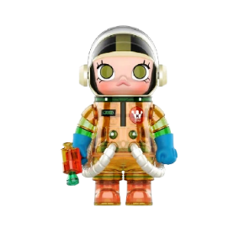
Pop mart store Ximending สวรรค์ของคนรัก art toy สถานที่ Pop mart แห่งใหม่ที่เพิ่งเปิดสดๆ ร้อนร้อนกลางย่านช้อปปิ้งของวัยรุ่นไต้หวันอย่าง Ximending
มีทั้งหมด 3 ชั้น อลังการงานสร้าง คนรักอาร์ตทอยต้องถูกใจอย่างแน่นอน ชั้น 3 เป็นโซนจัดแสดงให้ท่านได้ถ่ายภาพตามอัธยาศัย ส่วนขายของมีแค่ชั้น 1-2 แต่ของเยอะมาเติมเรื่อยๆ สาวกป๊อปมาร์ทห้ามพลาดด้วยประการทั้งปวง

ค่ำ อิสระอาหารค่ำตามอัธยาศัย เพื่อความสะดวกแก่การช้อปปิ้ง
ที่พัก HIONE HOTEL, NEW TAIPEI ระดับ 4 ดาว หรือเทียบเท่า
Day3 ศูนย์สร้อยสุขภาพ – บูราโนแห่งไต้หวัน – วัดเทียนหยวน - หมู่บ้านโบราณจิ่วเฟิ่น

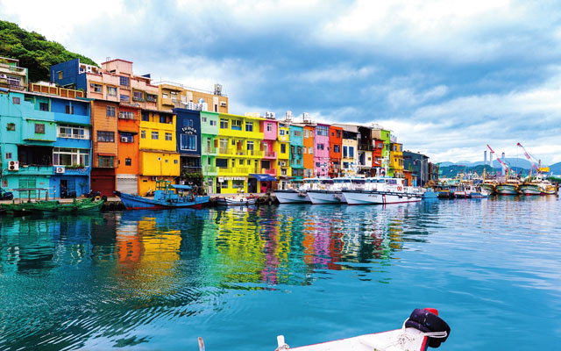
เช้า บริการอาหารเช้า ณ ห้องอาหารของโรงแรม (4)
นำท่านแวะชม ศูนย์สร้อยสุขภาพ (Germanium Shop) ที่เป็นเครื่องประดับเพื่อสุขภาพ มีทั้งแบบสร้อยข้อมือ และสร้อยคอ ที่มีคุณสมบัติในการป้องกันรังสี ช่วยการไหลเวียนของเลือดในร่างกายคนเรา รวมทั้งมีชมหยกไต้หวัน และปะการังแดง เครื่องประดับล้ำค่าของชาวไต้หวันตั้งแต่โบราณ
นำท่านเดินทางไปชม บูราโนแห่งไต้หวัน อีกหนึ่งสถานที่ท่องเที่ยวยอดฮิตของ
เมืองจีหลง หรืออีกหนึ่งชื่อเรียก ท่าเรือเจิ้งปิน (Zhengbin Fishing Harbor) สร้างขึ้นตั้งแต่ปี 1934 โดยคนญี่ปุ่น สมัยที่ญี่ปุ่นยึดครองไต้หวัน เป็นท่าเรือที่ใหญ่ที่สุดในไต้หวัน ทำให้ในยุคแรกๆ ท่าเรือจีหลงเจริญรุ่งเรืองเป็นอย่างมาก อิสระทุกท่านเที่ยวชม
และเก็บภาพตามอัธยาศัย
เที่ยง อิสระอาหารเที่ยงตามอัธยาศัย เพื่อความสะดวกแก่การท่องเที่ยว

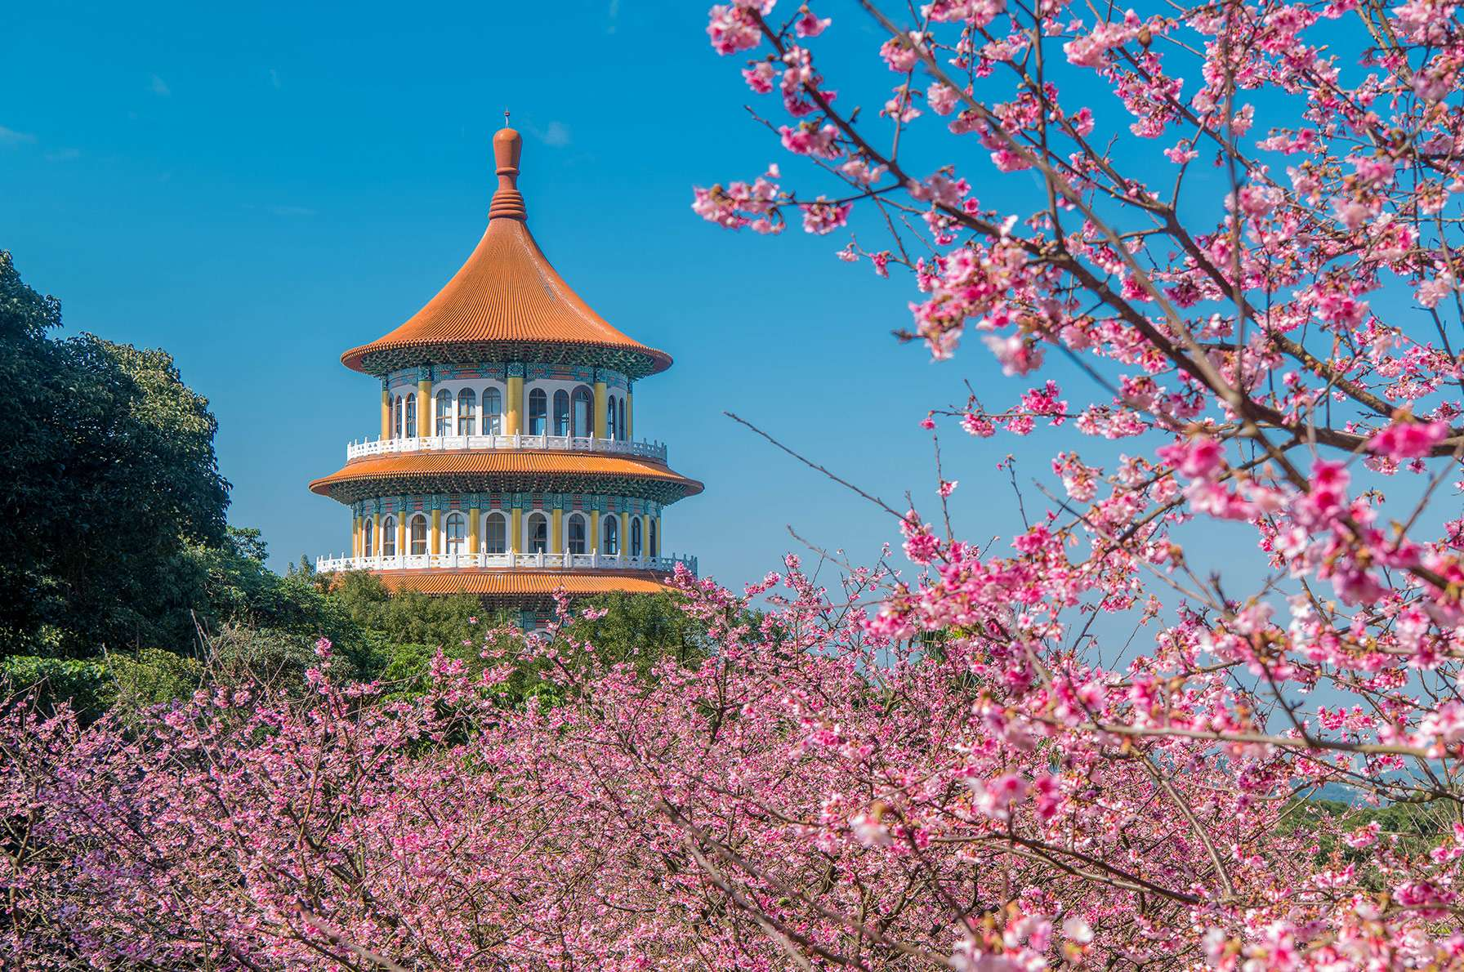

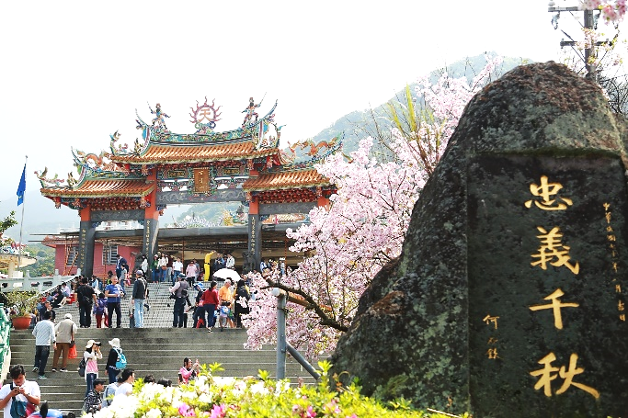
นำท่านเดินทางสู่ วัดเทียนหยวน (Tian-Yuan temple) ซึ่งถือเป็นวัดที่มีชือเสียงโด่งดังในเรื่องของจุดชมซากุระบาน ของประเทศไต้หวันซึ่งหากใครได้ไปเยือนยังวัดแห่งนี้ทุกท่านจะได้เห็นของภาพซากุระที่บานสะพรั่งโดยมีฉากหลังเป็นเจดีย์ห้าชั้นซึ่งถือได้ว่าหาชมไม่ได้ง่ายๆ วัดเทียนหยวน มีจุดเด่นคือ เจดีย์ Wuji Jen-Yuan Tiantan เจดีย์ 5 ชั้น ที่สร้างขึ้นเมื่อปี 1992 ตกแต่งด้วยลวดลายวิจิตรงดงาม โดยมีต้นแบบรูปแบบสถาปัตยกรรมจาก หอสักการะฟ้าเทียนถาน (Tian Tan Temple of Heaven) ที่กรุงปักกิ่ง ประเทศจีน และไฮไลต์ของ วัดเทียนหยวน คือซากุระสีชมพูที่บานสวยงามตลอดทางขึ้นเนินประมาณ 100 เมตร ซึ่งประมาณช่วงเดือนมกราคม ไปจนถึง 20 มีนาคม ของทุกปี ทุกท่านจะสามารถชมดอกซากุระบานสะพรั่งสวยงามได้ภายในวัดแห่งนี้ ทั้งนี้การบานของซากุระขึ้นอยู่กับสภาพอากาศเป็นสำคัญ
เดินทางสู่ หมู่บ้านโบราณจิ่วเฟิ่น (Jiufen Old Street) ที่ตั้งอยู่บริเวณไหล่เขาในเมือง จีหลง จิ่วเฟิ่น ปัจจุบันเป็นสถานที่ท่องเที่ยวที่เป็นถนน
คนเดินเก่าแก่ที่มีชื่อเสียงในไต้หวัน เพลิดเพลินบรรยากาศแบบดั้งเดิมของร้านค้า ร้านอาหารของชาวไต้หวันในอดีต ชื่นชมวิวทิวทัศน์ รวมทั้งเลือกชิมและซื้อชาจากร้านค้า มากมาย ทั้งนี้หมู่บ้านโบราณจิ่วเฟิ่นยังเป็นที่ตามรอยของสาวกการ์ตูน เรื่อง SPIRITED AWAY การ์ตูนอนิเมชั่นชื่อดังของญี่ปุ่น ที่ได้นำฉากตึกโคมไฟในหมู่บ้านโบราณจิ่วเฟิ่นดำเนินเรื่องอีกด้วย
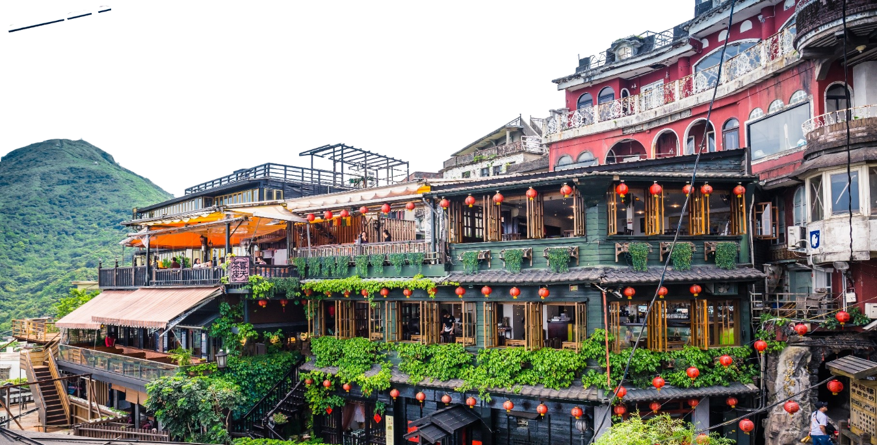
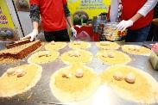
แนะนำของอร่อย เป็นต้นกำเนิด บัวลอยเผือกสไตล์ไต้หวัน บัวลอยของไต้หวันจะชิ้นใหญ่กว่าและเนื้อหนึบกว่ามาก แต่ละสีก็คนละรสชาติและมีความหนึบไม่เท่ากัน ส่วนน้ำเชื่อมจะเป็นน้ำถั่วเขียวหอมหวาน สามารถสั่งได้ทั้งแบบร้อนและแบบเย็น
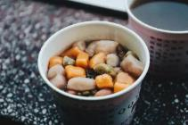
แนะนำของอร่อย ไอศครีมถั่วตัด ไอศครีมรสกะทิที่เข้มข้นถึงใจ
โรยด้วยถั่วตัดที่ทำขึ้นสดๆ เมื่อทานคู่กันกับไอศครีมเข้ากันได้ดีแบบลงตัวสุดๆ
เป็นอีกหนึ่งขนมที่มาเยือนไต้หวันต้องลิ้มลอง

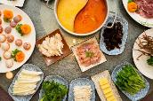
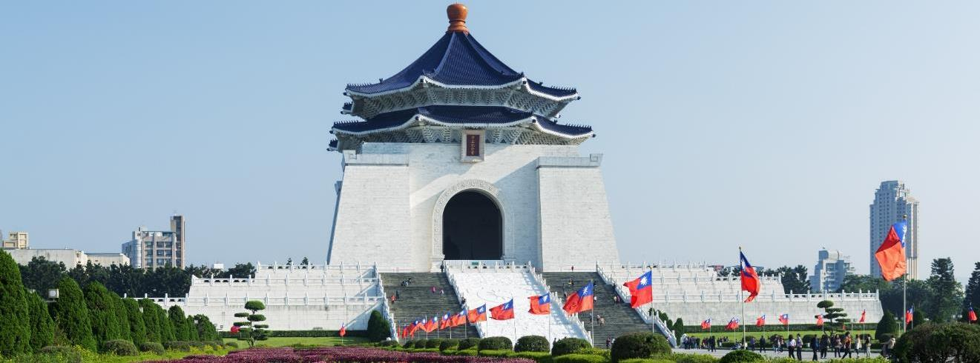
ค่ำ บริการอาหารค่ำ ณ ภัตตาคาร พิเศษ!! เมนู บุฟเฟ่ต์หม่าล่า ชาบูไต้หวัน (5)
ที่พัก HIONE HOTEL, NEW TAIPEI ระดับ 4 ดาว หรือเทียบเท่า

Day4 ร้านเครื่องสำอาง – อนุสรณ์สถานเจียงไคเชก - ตึกไทเป 101 – หมู่บ้านประวัติศาสตร์ซื่อซื่อหนันซุน – วัดหลงซาน
ห้างเอาท์เล็ทมิตซุย - สนามบินเถาหยวน - สนามบินสุวรรณภูมิ ประเทศไทย

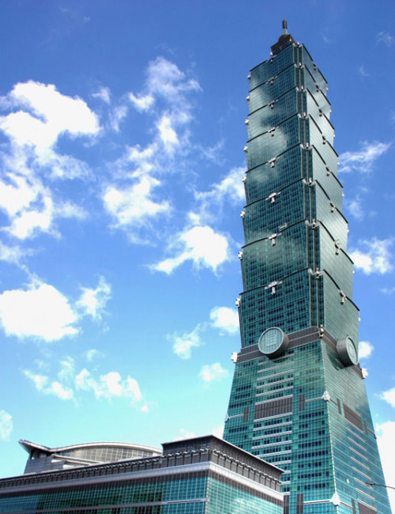
เช้า บริการอาหารเช้า ณ ห้องอาหารของโรงแรม (6)
นำท่านแวะ ร้านเครื่องสำอาง มีเครื่องสำอางรวมถึงพวกยา น้ำมัน ยานวดขึ้นชื่อของไต้หวันให้ทุกท่านได้เลือกช้อปได้อย่างเต็มที่ จากนั้นนำท่านถ่ายภาพ ภายนอก อนุสรณ์สถานเจียงไคเชก (Chiang Kai Shek Memorial Hall) เป็นหนึ่งสัญลักษณ์ของประเทศไต้หวัน และสถานที่ท่องเที่ยวหลักที่ต้องมาของเมืองไทเป สร้างขึ้นตั้งแต่ปี 1976 เพื่อเป็นการรำลึกและเทิดทูนอดีตประธานาธิบดีเจียง ไคเชก เป็นอาคารสีขาวทั้ง 4 ด้านมีหลังคาทรง 8 เหลี่ยมสีน้ำเงินแบบสถาปัตยกรรมแบบจีน ตั้งเด่นเป็นสง่าอยู่ตรงกลางของจัตุรัสเสรีภาพ (Freedom Square) มีบันไดด้านหน้า 89 ขั้นเท่ากับอายุของท่านประธานาธิบดี โดยภายในจะมีรูปปั้นทำจากทองสัมฤทธิ์ของท่านในท่านั่งขนาดใหญ่ที่มีใบหน้ายิ้มแย้มต่างจากรูปปั้นของท่านในที่อื่นๆ ซึ่งจะมีทหารยืนเฝ้าไว้ 2 นายตลอดเวลา และที่กำแพงด้านในจะมีข้อความปรัชญาทางการเมืองการปกครองของท่านอยู่ 3 คำ คือ จริยธรรม ประชาธิปไตย และวิทยาศาสตร์
นำท่านถ่ายรูปคู่ ตึกไทเป 101 (Taipei 101) (ไม่รวมค่าขึ้นตึกชั้น 89 ราคาประมาณ 800 NTD) ให้ท่านได้ถ่ายรูปคู่กับแลนด์มาร์คของประเทศไต้หวัน ตึกที่มีความสูงเป็นอันดับ 5 ของโลกในปัจจุบัน (อันดับในปี 2016) ซึ่งมีความสูงถึง 508 เมตร ซึ่งด้านล่างเป็นห้างสรรพสินค้า ที่รวบรวมร้านค้าแบรนด์ดังระดับโลกไว้มากมาย อาทิ BURBERRY, CALVINKLEIN, CHANEL, COACH, HUGO BOSS, LOUIS VUITTON, LONGCHAMP, LANCOME, MONT BLANC, MCM, OMEGA, PRADA, POLO, ROLEX, SHISEIDO, VERSACE, ZARA
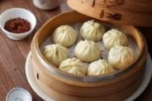
เที่ยง บริการอาหารกลางวัน ณ ภัตตาคาร เมนูพิเศษ!! เสี่ยวหลงเปา (7)

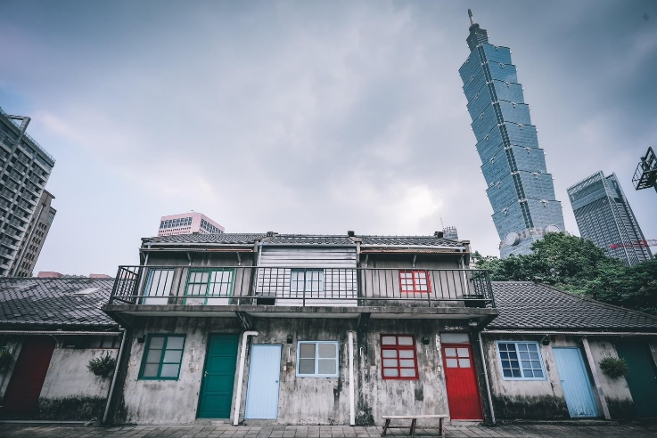
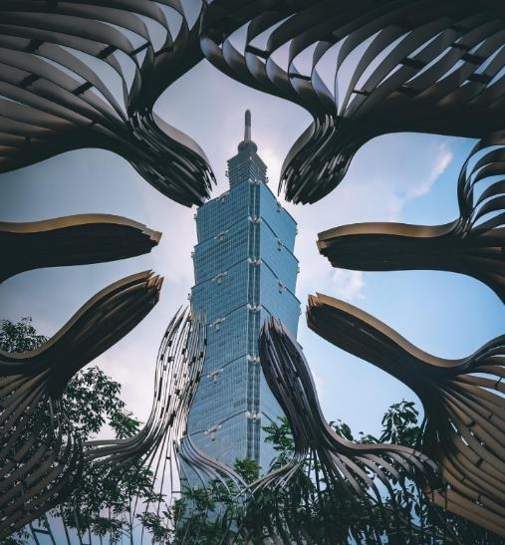

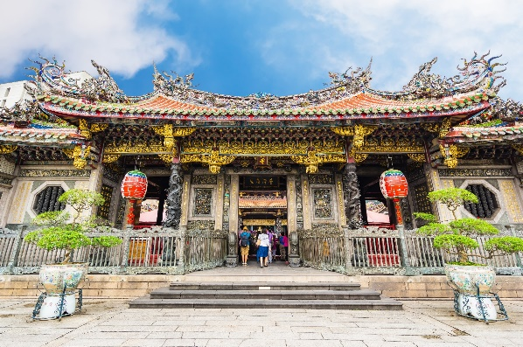
จากนั้นนำท่านแวะชม หมู่บ้านประวัติศาสตร์ซื่อซื่อหนันซุน (Si SI Nan Village) เป็นหมู่บ้านโบราณแห่งแรกของประเทศไต้หวัน ตั้งอยู่ในเมืองไทเปใกล้กับตึก Taipei 101 จากการอพยพมาตั้งถิ่นฐานของทหารก๊กมินตั๋ง นับเป็นหมู่บ้านแห่งประวัติศาสตร์และวัฒนธรรมที่สำคัญของประเทศ ด้วยมนต์เสน่ห์ของชีวิตที่เรียบง่ายจากผู้คนในชุมชนเล็กๆ รายล้อมด้วยความเจริญของเมืองใหญ่และร้านค้าเล็กๆ ภายในหมู่บ้านรวมถึง Simple Market ตลาดนัดสุดพิเศษที่เปิดเฉพาะวันอาทิตย์เท่านั้น เอกลักษณ์ของหมู่บ้านทำให้เป็นที่นิยมของนักท่องเที่ยวและสื่อต่างๆ ที่นิยมนำไปเป็นฉากของภาพยนตร์ดังมาแล้วมากมาย นำท่านนมัสการ วัดหลงซาน (Longshan Temple) เป็นวัดที่เก่าแก่และมีชื่อเสียงของคนไต้หวัน วัดแห่งนี้มีอายุราวๆ เกือบ 300 ปี ด้านหน้าตกแต่งด้วยเสามังกรทั้งซ้ายและขวา เปรียบเสมือนกำลังปกป้องห้องโถงกลาง ในปี ค.ศ. 1740 เกิดความเสียหายครั้งใหญ่ทางวัดจึงได้รับการบูรณะหลายครั้ง ทั้งบานประตู คาน หลังคา และเสามังกรแกะสลักตระหง่านสวยงาม เป็นประติมากรรมที่มีความละเอียดอ่อนเป็นงานไม้ที่สวยงาม มีหนังสือจีนโบราณประดับตรงทางเข้าให้ความสัมผัสของวรรณกรรมนอกเหนือจากคุณค่าทางศาสนายังส่งเสริมการท่องเที่ยวอีกด้วย ปัจจุบันเป็นที่นิยมมาขอพรเรื่องการงาน การเรียน ที่สำคัญเรื่องความรัก เชื่อกันว่าใครที่ไม่ประสบความสำเร็จเรื่องความรัก ให้ขอพรกับเทพเฒ่าจันทราที่วัดแห่งนี้ แล้วความรักจะกลับมาดีขึ้น

เกร็ดเล็กเกร็ดน้อยมูยังไงให้เป๊ะปัง!! “การขอพรเรื่องความรัก แนะนำให้ระบุสเปกเฉพาะเจาะจง/อยากได้ใคร ถามเป็นคำถาม ใช่หรือไม่ใช่ แล้วเสี่ยงทายด้วยไม้แดงเสี่ยงทาย (ปัวะปวย) เสี่ยงทาย 3 ครั้ง อธิษฐานก่อนทุกครั้งจะต้องได้ คว่ำอันหงายอัน ทั้งหมด 3 ครั้ง ถึงจะหยิบด้ายแดงที่กล่องตรงตำหนักเทพเฒ่าจันทรานำไปทำพิธีชุ่นเชียง โดยนำด้ายแดงไปวนขวาสามรอบที่กระถางธูปที่มีควันลอยฟุ้ง มีความเชื่อว่าด้ายแดงนี้จะไปผูกเนื้อคู่ของเราให้มาเจอกัน”
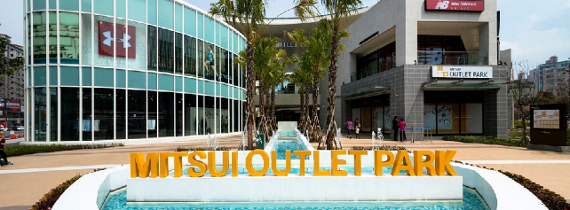
จากนั้นนำท่านเดินทางสู่ ห้างเอาท์เล็ทมิตซุย (Mitsui Outlet) เป็นห้างที่เปิดตัวภายใต้การดำเนินการของบริษัท Japanese Mitsui Group ซึ่งเป็นเจ้าของห้างเอาท์เล็ทชื่อดังจากประเทศญี่ปุ่น ที่นี่คือห้างเอาท์เล็ทแบบเต็มรูปแบบ 5 ชั้น ภายในห้างมีการแบ่งพื้นที่ไว้เป็น 2 ส่วน
IN MALL และ OUT MALL พื้นที่ให้บริการจากแบรนด์ชั้นนำทั่วโลก อาทิ Versace, ARMANI, Calvin Klein Jeans, VANS, Fitflop, LACOSTE, Onitsuka Tiger และอื่นๆ อีกมากมาย สามารถยื่นขอทำ Tax Refund เมื่อช็อปปิ้งมากกว่า 2,000 ดอลลาร์ไต้หวัน พร้อมยื่น Passport ได้ที่แผนก Information ที่ชั้น 1 ได้อีกด้วย
สมควรแก่เวลานำท่านเดินทางสู่ สนามบินเถาหยวน
เดินทางถึง สนามบินเถาหยวน สาธารณรัฐจีน (ไต้หวัน)
19.45 นำท่านออกเดินทางสู่ สนามบินสุวรรณภูมิ ประเทศไทย โดยสายการบิน VIETJET AIR เที่ยวบินที่ VZ569
(ไม่มีบริการอาหารและเครื่องดื่มบนเครื่อง)
22.45 เดินทางถึง สนามบินสุวรรณภูมิ ประเทศไทย โดยสวัสดิภาพ พร้อมความประทับใจจากทีมงานเลทส์โกกรุ๊ป

***************************************
